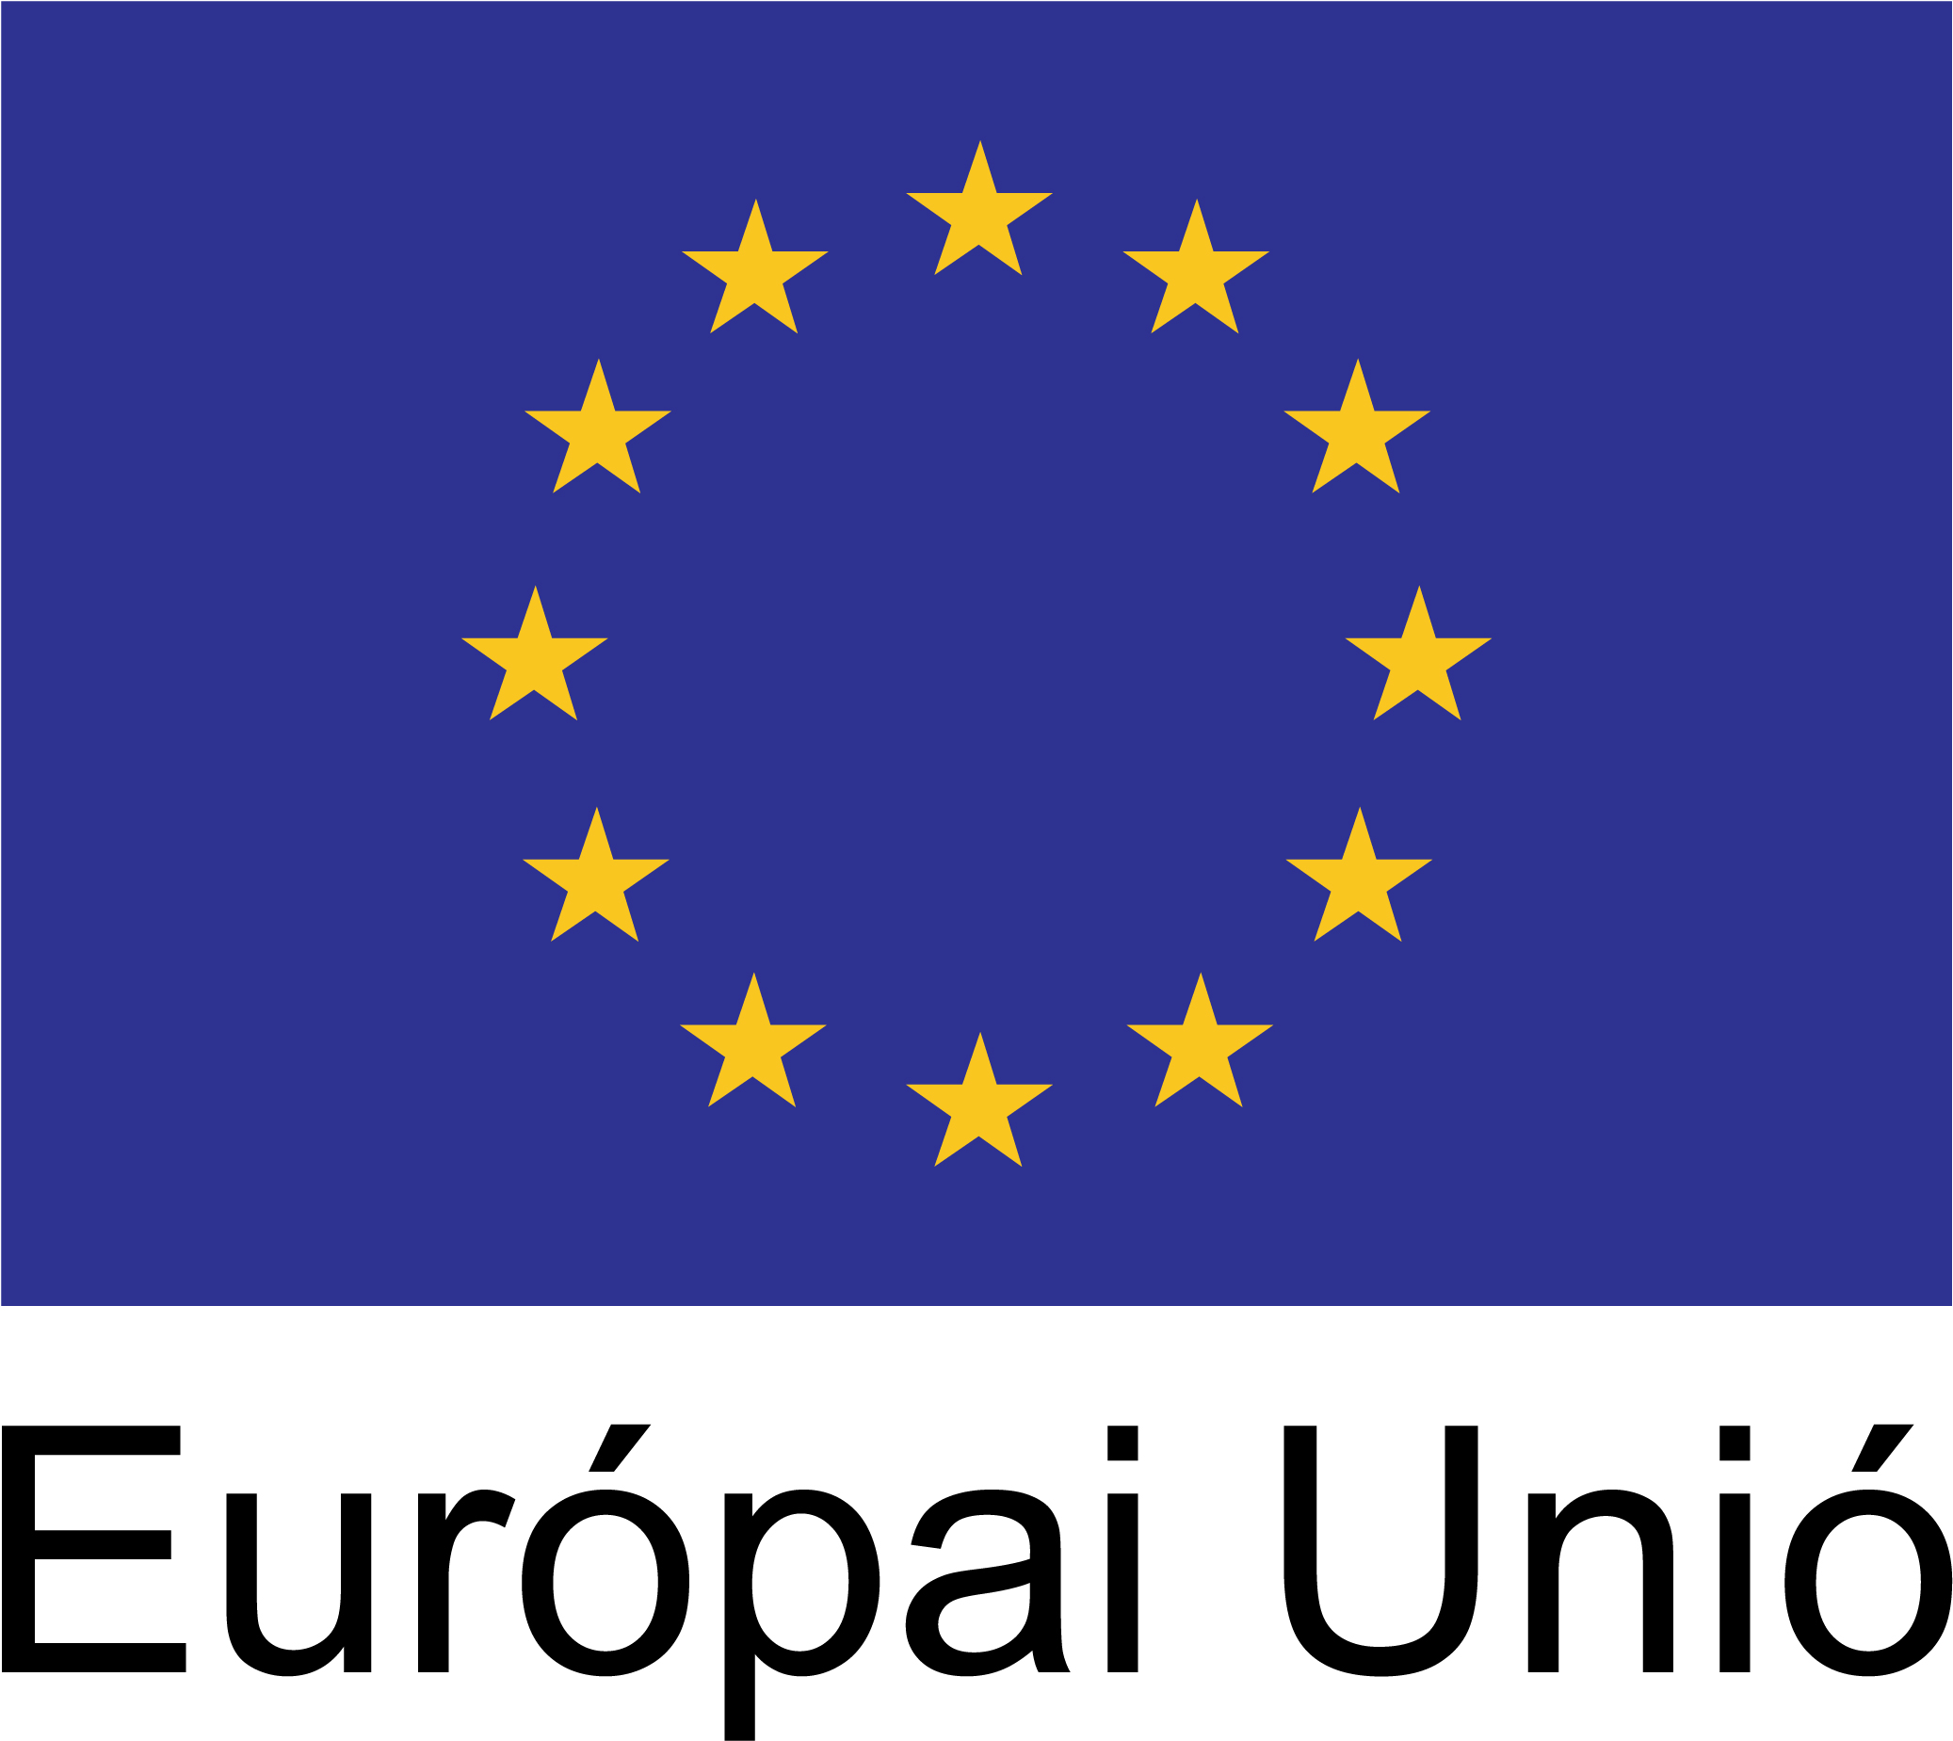

„FŐNIX ME” – Megújuló Egyetem felsőoktatási intézményi fejlesztések a felsőfokú oktatás minőségének és
hozzáférhetőségének együttes javítása érdekében
EFOP 3.4.3-16-2016-00015

JELENTKEZÉSI LAP

Spanyol nyelv B2 modul megnevezésű képzésre

Helyszín: Miskolci Egyetem
Időtartam: 2021. február 1 – május 31. (60 óra)

A jelentkező neve:

Születési név:

Születési hely, idő:

Anyja neve:

Állampolgársága:

TAJ száma:

Adóazonosító jel:

Lakcím:

Értesítési cím (ha különbözik):

Telefon/fax; mobiltelefonszám:

E-mail:

Legmagasabb iskola végzettség:* ált. iskola 8 osztályánál kevesebb –– 8 évfolyam elvégzésével tanúsított iskolai végzettség –– befejezett 10 évfolyam –– szakiskola –– speciális szakiskola, szakmunkásképző iskola –– befejezett szakközépiskolai 12 évfolyam –– befejezett gimnáziumi 12 évfolyam ––szakközépiskolai érettségi –– gimnáziumi érettségi –– technikumi végzettség –– felsőoktatási intézményben megszerzett oklevél, diploma –– szakirányú felsőfokú
végzettség –– egyéb, éspedig:

Szakmai végzettsége(i)/képesítése(i) megnevezése: _

A jelentkező munkaerőpiaci státusza*: alkalmazott –– vállalkozó, vállalkozásban segítő családtag –– munkanélküli –– tanuló, fizetés nélküli gyakornok –– nyugdíjas –– munkaképtelen (rokkant) –– gyeden, gyesen, gyeten lévő –– háztartásbeli –– egyéb inaktív

A jelentkezési laphoz csatolni kell a jelentkező legmagasabb iskolai végzettségét igazoló irat egy másolati példányát.

Nyilatkozom, hogy a „Miskolci Egyetem által a felnőttképzés lebonyolítása során végzett adatkezelésről szóló adatkezelési tájékoztatót”* megismertem és megértettem, a jelen jelentkezési lapot az abban foglaltakra tekintettel töltöttem ki.

Kelt: ..................., 20.... (év) ....... (hó) .... (nap) ………………………………………...
aláírás
_______________________________________________________________________________
Kérjük figyelmesen olvassa el a tájékoztatást! Az alábbi nyilatkozat megtételéről Ön dönt!

A Miskolci Egyetem, mint felnőttképző intézmény a Felnőttképzésről szóló 2013. évi LXXVII. törvény 15.§ (1) bekezdés a) pont ab) alpontja alapján a bejelentéshez kötött felnőttképzési tevékenység esetén „a képzésben részt vevő személyek természetes személyazonosító adataira, elektronikus levelezési címére, adóazonosító jelére (...) vonatkozó adatot szolgáltat a felnőttképzési államigazgatási szerv részére a felnőttképzés adatszolgáltatási rendszerében,” amelynek legkésőbb a képzés megkezdését, az adatokban bekövetkezett változás esetén legkésőbb az adatváltozás keletkezését követő harmadik munkanapig kell eleget tenni. Az adatszolgáltatás feltétele azonban, hogy a képzésben részt vevő személy előzetesen tett írásbeli nyilatkozatával ne tiltsa meg az adatszolgáltatást. Erre tekintettel Önnek lehetősége van megtiltani a felnőttképző adatszolgáltatását. Amennyiben e lehetőséggel élni kíván úgy kérjük, hogy tegyen erre irányuló jognyilatkozatot, amelyet az alábbi nyilatkozat kitöltésével és aláírásával tehet meg.

Alulírott .................................................. (születési hely és idő: ................................................) a Felnőttképzésről szóló 2013. évi LXXVII. törvény 17.§ c) pontja alapján nyilatkozom, hogy a jelen jelentkezési lappal érintett a Miskolci Egyetem által lefolytatott felnőttképzésben való részvételemre tekintettel a Miskolci Egyetemet a Felnőttképzési törvény 15.§ (1) bekezdés a) pont ab) alpontja alapján terhelő adatszolgáltatási kötelezettség teljesítését kifejezetten megtiltom.

Kelt: ..................., 20.... (év) ....... (hó) .... (nap) ……………………………………….
aláírás

